19.10.2021

Запуск игры Черепашка на вашем компьютере

1. скачиваем архив с игрой
2. открываем файл .sln
3. просто начинаем отладку приложения. С помощью библиотеки SmallBasic уже выведется интерфейс с черепашкой и едой

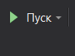

сначала нажимаем кнопочку пуск

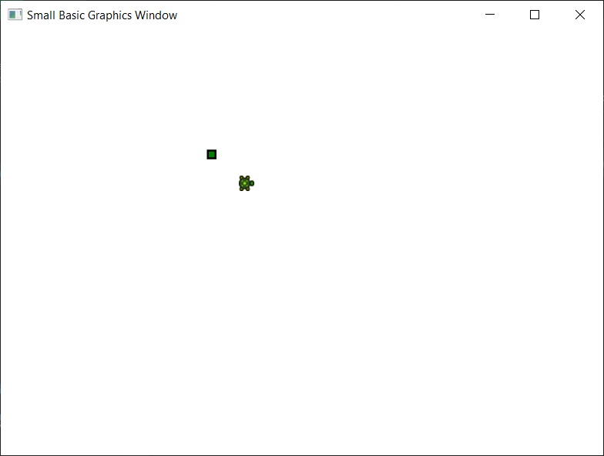

играем